**УРОК 17. БЛАЖЕННІ ТІ, ХТО ВІРИТЬ.**

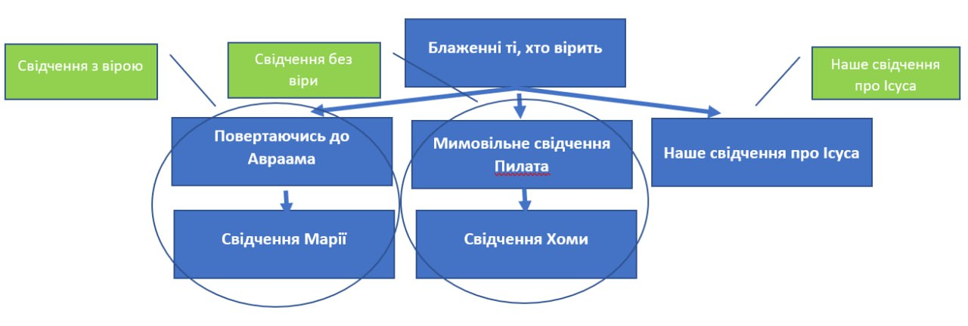

**ГОЛОВНА ДУМКА**:Особливі свідчення про Ісуса Месію. Чи є місце в них для нас?

**МЕТА УРОКУ**: Утвердити в вірі щодо Ісуса Месії

**ВСТУП:** Як часто ви готові вірити в щось або в когось, навіть коли не має наочних доказів?

**Пам’ятний вірш:** «Промовляє до нього Ісус: Тому ввірував ти, що побачив Мене? Блаженні, що не бачили й увірували!» Івана 20:29

**ЗАПИТАННЯ:**

1. Яка обітниця підтверджувала месіанство Ісуса, і чому Авраам і юдейські лідери сприймали її по різному?

Бут.12:3, 18:16-18, 26:4, Мт.1:1, Євр.11:17-18, Івана 8:56-59

1. Як Марія засвідчила про Ісуса Месію?

Івана 1:32-36

1. Яким чином засвідчив про Ісуса Месію Пилат?

Івана 18:38, 19:4-22

1. Що переконало Хому в божественності Ісуса?

Івана 20:19-31

1. Що сьогодні переконує нас вірити в Ісуса Месію?

Мт.24:2, 6-8, 14

**АКТУАЛЬНІСТЬ:** Якби хтось запитав вас: «Чому ви вірите в Ісуса?», що б ви відповіли?

**Практичне застосування:** Яке свідчення про Ісуса ми поширюємо? Воно притягує інших до Христа чи відштовхує від Нього?

**ВИСНОВОК:** Найкращими свідками божественності Ісуса є незліченна кількість людей змінених благодаттю Господа в усі часи історії землі. Як би нам бути в числі таких свідків вже сьогодні і тоді, коли Христос прийде за спасенними вдруге.

**Д/З:** Поділіться з тими, хто поруч з вами вашою практичною вірою в Ісуса.